Roma, 12 aprile 2010

Eccellenza Reverendissima,

profondamente addolorati per la tragica morte del Presidente Lech Kaczyński, di sua moglie, di S.E. Mons. Tadeusz Płoski, dei componenti della delegazione ufficiale polacca che avrebbero dovuto partecipare ad una commemorazione dell’eccidio di Katyń in Russia e dei membri dell’equipaggio, esprimiamo il nostro cordoglio e la nostra partecipazione a tanto dolore.
Di fronte a questo fatto, espressione dell’errore umano, chinando il capo al mistero di questa terribile morte, siamo richiamati al silenzio per dare voce solo alla preghiera invocante conforto per tutta la nazione, per ogni suo membro e, in particolare, per i parenti delle vittime.
Anche a nome dell’intera Conferenza Episcopale e della Chiesa italiana, assicuriamo fraterna e sincera vicinanza e compassione in questa dura prova, nella quale siamo invitati a guardare al Signore Risorto che ha vinto per sempre la morte.

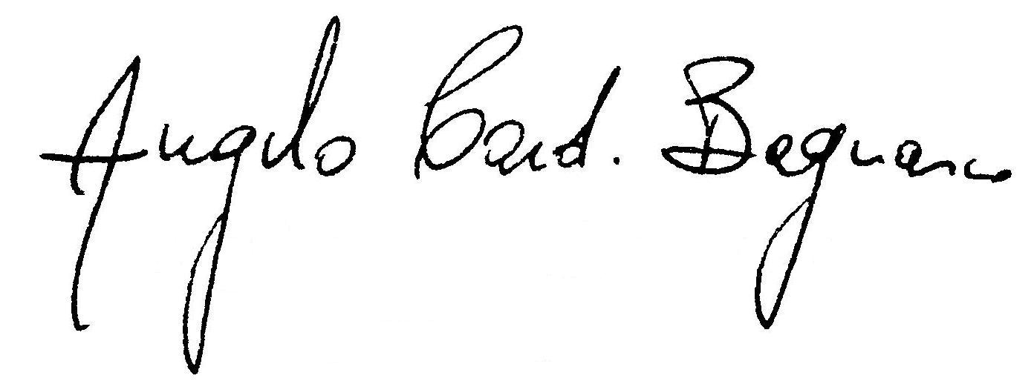

Angelo Card. Bagnasco
Presidente



 Mariano Crociata
Segretario Generale

___________________________
A Sua Eccellenza Reverendissima
Mons. Józef Michalik
Presidente della Conferenza Episcopale Polacca
Skwer Kardynała Stefana Wyszyńskiego 6
01-015 WARSZAWA (Polska)

